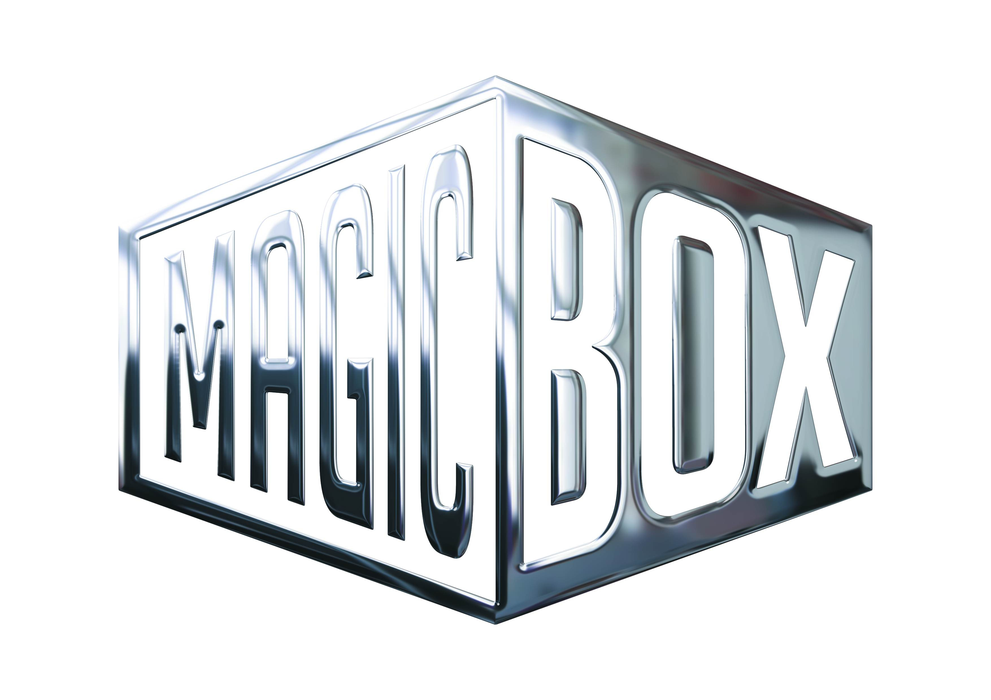

AQS a.s. - divize Magic Box
Na Klikovce 7, 140 00 Praha 4
www.magicbox.cz
www.facebook.com/magicbox.cz
www.youtube.com/magicboxcz

Katalogové novinky na Blu-ray a DVD březen, duben 2022

 | Predátor (1987) 2BD (UHD+3D/2D)  Predator  MOC: 899,- Kč  Datum vydání: 02.03.2022  linky: web makety: 2D 3D | 
 | Vetřelec: 40. výročí 2BD (UHD+BD)  Alien 40th Anniversary  MOC: 899,- Kč  Datum vydání: 02.03.2022  linky: web makety: 2D 3D
 | Statečné srdce 2BD (UHD+BD)  Braveheart  MOC: 899,- Kč  Datum vydání: 02.03.2022  linky: web makety: 2D 3D
 | Terminátor: Temný osud 2BD (UHD+BD)  Terminator: Dark Fate  MOC: 899,- Kč  Datum vydání: 02.03.2022  linky: web makety: 2D 3D
 | Černá labuť BD  Black Swan  MOC: 199,- Kč  Datum vydání: 02.03.2022  linky: web makety: 2D 3D
 | Harry Potter a Relikvie smrti - část 1. BD  Harry Potter and the Deathly Hallows - Part 1  MOC: 199,- Kč  Datum vydání: 02.03.2022  linky: web makety: 2D 3D | 
 | Harry Potter a Relikvie smrti - část 2. BD  Harry Potter and the Deathly Hallows - Part 2  MOC: 199,- Kč  Datum vydání: 02.03.2022  linky: web makety: 2D 3D
 | Harry Potter a Princ dvojí krve BD  Harry Potter and Half Blood Prince  MOC: 199,- Kč  Datum vydání: 02.03.2022  linky: web makety: 2D 3D
 | Mama BD  Mama  MOC: 199,- Kč  Datum vydání: 02.03.2022  linky: web makety: 2D 3D | 
 | Centrální inteligence BD  Central Intelligence  MOC: 199,- Kč  Datum vydání: 02.03.2022  linky: web makety: 2D 3D
 | 1941 BD  1941  MOC: 199,- Kč  Datum vydání: 02.03.2022  linky: web makety: 2D 3D
 | Blok 99 BD  Brawl in Cell Block 99  MOC: 199,- Kč  Datum vydání: 02.03.2022  linky: web makety: 2D 3D
 | Všechny cesty vedou do hrobu BD  A Million Ways to Die in the West  MOC: 199,- Kč  Datum vydání: 02.03.2022  linky: web makety: 2D 3D
 | Jesus Christ Superstar: Live Arena Tour (2012) BD  Jesus Christ Superstar: Live Arena Tour  MOC: 199,- Kč  Datum vydání: 02.03.2022  linky: web makety: 2D 3D
 | Billy Elliot Muzikál BD  Billy Elliot the Musical  MOC: 199,- Kč  Datum vydání: 02.03.2022  linky: web makety: 2D 3D
 | Řežba v Tombstone BD  Dead in Tombstone  MOC: 199,- Kč  Datum vydání: 02.03.2022  linky: web makety: 2D 3D
 | Mistrovský plán BD  Tower Heist  MOC: 199,- Kč  Datum vydání: 02.03.2022  linky: web makety: 2D 3D
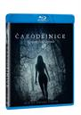 | Čarodějnice BD  The Witch  MOC: 199,- Kč  Datum vydání: 02.03.2022  linky: web makety: 2D 3D
 | Hacker BD  Blackhat  MOC: 199,- Kč  Datum vydání: 02.03.2022  linky: web makety: 2D 3D
 | Mumie 2BD (UHD+BD) (1999)  The Mummy  MOC: 899,- Kč  Datum vydání: 06.04.2022  linky: web makety: 2D 3D
 | Náhlá smrt DVD  Sudden Death  MOC: 99,- Kč  Datum vydání: 06.04.2022  linky: web makety: 2D 3D
 | Živý terč DVD  Hard Target  MOC: 99,- Kč  Datum vydání: 06.04.2022  linky: web makety: 2D 3D
 | Twister DVD  Twister  MOC: 99,- Kč  Datum vydání: 06.04.2022  linky: web makety: 2D 3D
 | Batman kolekce 4DVD  Batman Collection  MOC: 299,- Kč  Datum vydání: 06.04.2022  linky: web makety: 2D 3D
 | Get On Up - Příběh Jamese Browna BD  Get On Up  MOC: 199,- Kč  Datum vydání: 06.04.2022  linky: web makety: 2D 3D
 | Casper BD  Casper  MOC: 199,- Kč  Datum vydání: 06.04.2022  linky: web makety: 2D 3D
 | Uteč BD  Get Out  MOC: 199,- Kč  Datum vydání: 06.04.2022  linky: web makety: 2D 3D
 | Máří Magdaléna DVD  Mary Magdalene  MOC: 99,- Kč  Datum vydání: 06.04.2022  linky: web makety: 2D 3D
 | Máří Magdaléna BD  Mary Magdalene  MOC: 199,- Kč  Datum vydání: 06.04.2022  linky: web makety: 2D 3D
 | Šofér BD  Stretch  MOC: 199,- Kč  Datum vydání: 06.04.2022  linky: web makety: 2D 3D
 | Jak přicházejí sny BD  What Dreams May Come  MOC: 199,- Kč  Datum vydání: 06.04.2022  linky: web makety: 2D 3D
 | Divoši DVD - prodloužená verze  Savages  MOC: 99,- Kč  Datum vydání: 06.04.2022  linky: web makety: 2D 3D
 | Divoši BD - prodloužená verze  Savages  MOC: 199,- Kč  Datum vydání: 06.04.2022  linky: web makety: 2D 3D
 | Senna DVD  Senna  MOC: 99,- Kč  Datum vydání: 06.04.2022  linky: web makety: 2D 3D
 | Senna BD  Senna  MOC: 199,- Kč  Datum vydání: 06.04.2022  linky: web makety: 2D 3D
 | V kůži Johna Malkoviche BD  Being John Malkovich  MOC: 199,- Kč  Datum vydání: 06.04.2022  linky: web makety: 2D 3D
 | Prázdniny DVD  The Holiday  MOC: 99,- Kč  Datum vydání: 06.04.2022  linky: web makety: 2D 3D

